Bund mensuel
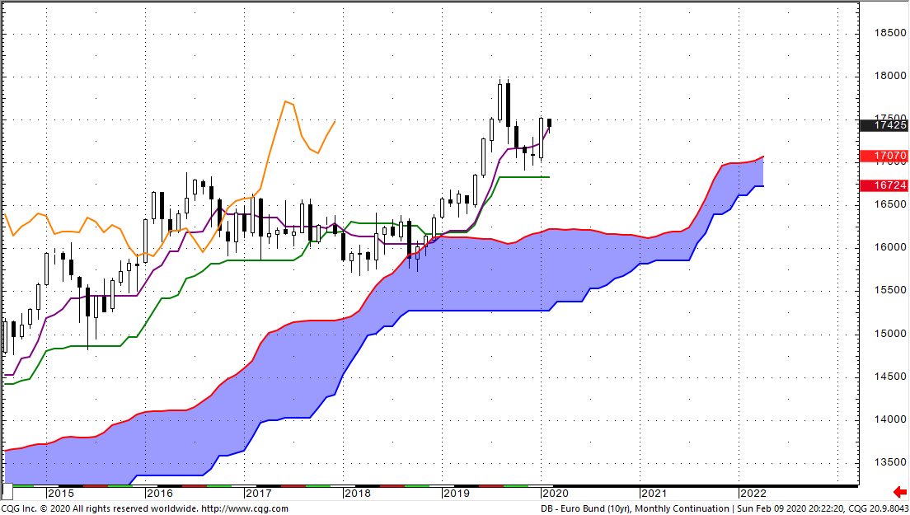
La baisse en avalement qui a débuté au cours du mois de septembre s’est terminée en novembre par un chandelier de type marteau. Cette bougie d’alerte n’a pas pour autant validé un rebond des prix mais elle le favorise. La chandelle d’hésitation en doji du mois de décembre a marqué la fin du mouvement de baisse. Sans conviction particulière, une consolidation pouvait alors suivre cet enchainement de bougies d’autant plus que le plat de KS sur 168.27 (pout un plus bas à 169.12), était un support et un niveau d’attraction pour les prix.
Le chandelier blanc du mois de janvier, proche du support et matérialisé par le plat de KS a placé le contrat Bund dans un contexte favorable à une poursuite de la hausse. Tant que les cours se maintiendront au-dessus de 172.87.
Au-dessus de ce point, on pourra envisager un retour des prix sur les hauts récents de 179.67.

Bund hebdomadaire

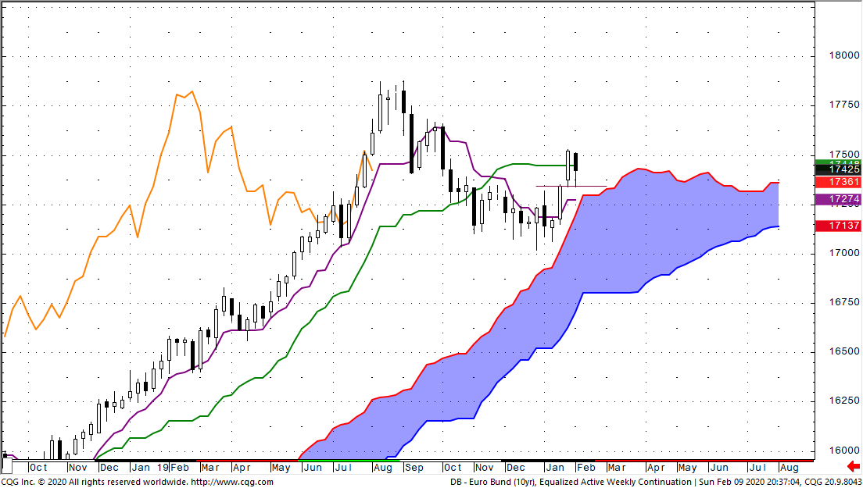
Le rebond du mois de janvier a trouvé comme limite le point haut de 175.30. La chandelle de baisse qui a suivi ce haut dessine une alerte baissière proche du nuage noir. Cette dernière ne se matérialisera qu’en cassure de 173.40. Pour le moment, au-dessus du support de 173.40, on peut envisager un affaiblissement du courant haussier qui ne remet pas en question la hausse de ces dernières semaines.
Les prix évoluent autour de leur niveau d’équilibre matérialisé par un plat de KS sur 174.48. Un dépassement prolongé et un maintien des prix au-dessus de ce point permettront d’envisager une poursuite de la hausse vers l’objective de long terme de 179.67.
En rupture de 173.40, le contrat trouvera en support son nuage qui forme une large entre 173.00 et 168.00.
Quoi qu’il en soit, tant que le bas de 170.19 ne sera pas enfoncé, le plat de KS de 174.48 servira de force de rappel et aura pour effet d’attirer les prix à lui, limitant l’effet de baisse des prix en cassure de 173.40.

Bund jour
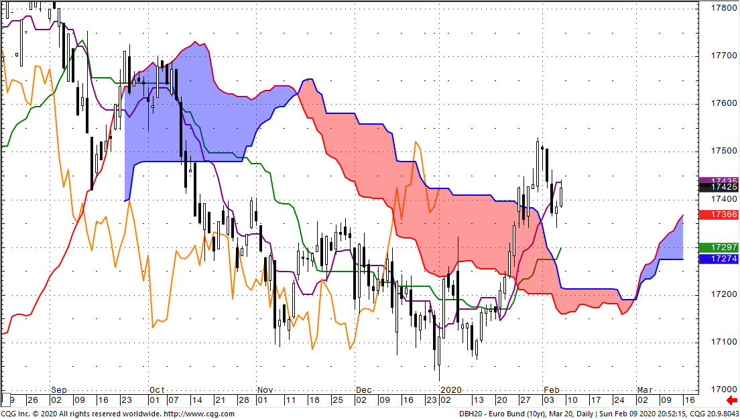

La baisse des prix depuis le sommet récent de 175.30 a pris à forme d’une structure de retournement. Cette dernière a trouvé un point bas sur 173.40. Tant que ce support ne sera pas remis en cause, la hausse sur cette unité de temps pourra être écartée.
Mais le changement de contexte sur le court terme ne sera validé en cassure de 174.25 par la LS.
Pour le moment, le plat de SSB et la croissance de la SSA nous indiquent que les mouvements du contrat ne sont liés qu’à la volatilité des prix. Il faudra attendre la rupture de 175.30 pour envisager le développement d’une nouvelle tendance haussière en direction du sommet de 179.67.

